***Exercice 13***

Le but de cette séance est la création d’une page Web sur laquelle vous serez amenés à travailler plus tard pour la compléter.

A la fin de cette séance, vous devriez obtenir cette page :



Récupérer sur Moodle le dossier exercice11seguier qui contient un fichier index.html, un dossier « images » qui contient les images nécessaires au thème.

Créer un dossier « css». Créer un nouveau fichier «style.css » dans le dossier « css ». Relier le css au fichier HTML.

**Le body :**

✓ La police utilisée est Arial.

✓ La taille de la police est de 0.8em. *

✓ La hauteur de ligne est de 1em

✓ Les marges internes et externes sont à 0.

*em est une unité de mesure qui correspond à la taille de police choisie par l’internaute dans son navigateur. Si rien n’est changé, la valeur par défaut est 16px. Cette valeur est réglable dans les paramètres du navigateur.

**///////////////////////////////////////// Mise en forme du header ///////////////////////////////////////////////////**

**Le header :**

✓ La couleur de fond est #2c3e50

✓ Les marges internes sont de 5px en haut et en bas, et de 30px à droite et à gauche.

✓ La hauteur est de 5em.

**Le titre h1 dans le header :**

La police de caractère est une police GoogleFont ‘Josefin Sans’. Il y a deux épaisseurs de caractères qui seront utilisées pour le titre, 300 et 700, il faut donc préciser les épaisseurs souhaitées dans googlefont tel que :

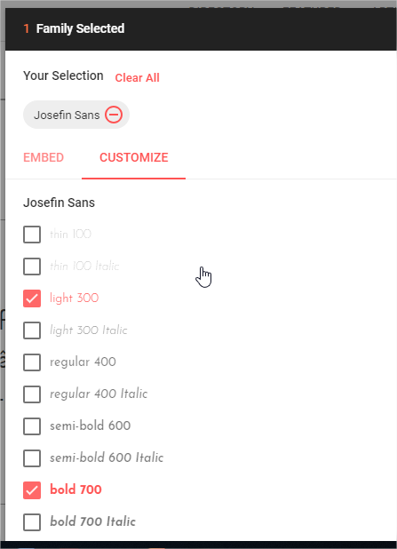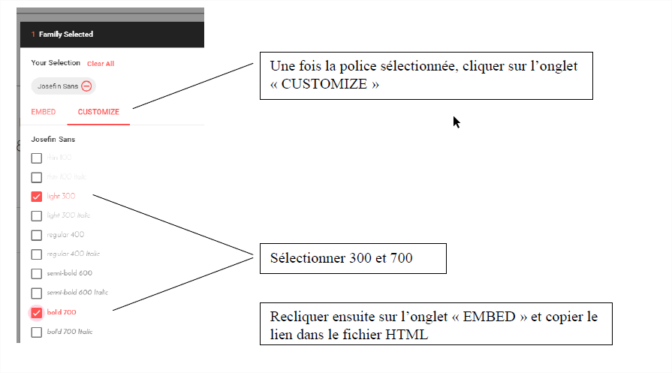

* La police est Josefin Sans
* L’épaisseur de la police est de 300
* La taille est de 4em
* La couleur d’écriture est rgb (241,225,245)
* Les marges externes sont de 0

**Travail sur le W du logo :**

**Dans le fichier HTML**, encadrer le W à l’aide d’une balise span et spécifier une classe.

<h1><span id= ‘’logo’’>W< /span>ebdesign</h1>

**Dans le fichier css, ce span a :**

* Une couleur d’écriture de #9b59b6
* Une épaisseur de caractère de 700
* Ajouter une taille de police de 4em, que se passe-t-il ?
  + On peut constater que les 4em affectés au span, enfant de h1, n’ont pas la même valeur que les 4em affectés au h1.
  + Comment l’expliquez-vous ?
* Essayer une hauteur et une largeur de 1.2em.
  + Regarder le rendu sur le navigateur. Pour le décaler vers le bas, ajouter une hauteur de ligne de 1.4em.

**////////////////////////////////////////// Mise en forme du menu ///////////////////////////////////////////////////**

**Dans le fichier HTML, créer les ancres :**

* Le lien « Accueil » vers la « section1 »
* Le lien « Webdesign » vers la « section2 »
* Le lien « Ressources » vers la « section3 »
* Le lien « Contact » vers la « section4 »

Aligner les items de liste côte à côte … (display : flex ;)

Sans ajouter d’id ou de class dans le fichier HTML, ajouter dans le fichier css les styles suivants :

**Pour la liste :**

* La famille de police est la font google « roboto »,
* Les marges internes et externes sont égales à 0,
* Le texte est centré,

**Pour les items de liste :**

* Retirer les puces,

**Pour les liens des items de liste :**

* Enlever les soulignés,
* Ecrire en rgb (241,225,245) et en Majuscule,
* Police de 1.3em ,
* Un padding à 0 en haut et en bas et de 10px à droite et à gauche,
* Mettre une bordure à droite de 1px, en trait continu, de couleur rgba (241,225,245) transparence de 0,2
* Le lien du dernier item n’a pas de bordure.
* La hauteur de ligne est de 4em (cela permet d’agrandir la bordure, et la zone cliquable)

**//////////////////////////////////// Lien vers les réseaux sociaux ///////////////////////////////////////////////**

**Dans le fichier CSS:**

A l’aide de « display : flex », afficher les items de liste côte à côte.

Pourquoi c’est déjà en place ? …

**Pour la liste :**

Ajouter un « padding-left :0 » pour supprimer le padding mis par défaut par le navigateur.

**Pour les items de liste :**

Pour éviter que les images soient collées l’une à l’autre, ajouter une marge externe à droite de 15px.

**///////////////////////////////// Alignement des éléments du header ///////////////////////////////////////**

Les différents éléments du header doivent être affichés les uns à côté des autres.

Utiliser un display : ………………

Autres mises en forme :

* Pour centrer les enfants d’un container auquel un display : flex est appliquée, il existe 2 propriétés :
  + Pour l’alignement sur l’axe principal (ici vertical) : align-items, qui peut prendre, entre autres, les valeurs

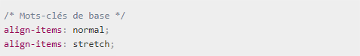

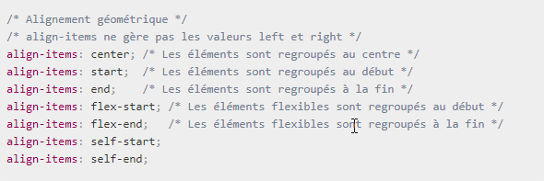

* + Pour l’alignement sur l’axe secondaire (ici horizontal) : C’est la propriété justify-content qu’il faut utiliser :

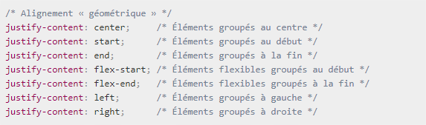

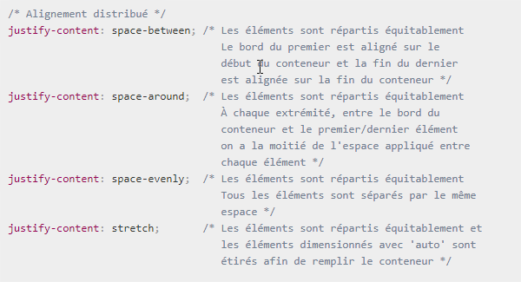

Appliquer pour le header, align-items : center ;

Le h1et le ul doivent être maintenant centré verticalement.

Pour le ul du menu, appliquer justify-content :center ; pour centrer le contenu

Pour la liste les réseaux sociaux, appliquer justify-content :flex-end pour aligner à droite

Dès que l’on utilise la propriété display : flex sur un parent, les trois éléments enfant (h1,ul et ul) se mettent côte à côte avec la même largeur.

Diminuer la fenêtre du navigateur et observer ce qui se passe. Il est possible de définir la largeur des éléments enfants ; soit en utilisant width (par exemple 20%) soit en utilisant la propriété flex et un nombre « ratio ».

Pour h1 le ul des réseaux sociaux, ecrire la propriété flex :1.

Pour le ul du menu, mettre la propriété flex à 2.

Observer le rendu.

**///////////////////////////////// Mise en forme de la première section ///////////////////////////////////////**

* Appliquer l’image de fond « **background.jpg** ». Attention au chemin …
* Il faut « agrandir » la section, en mettant une largeur à 100%.
* Appliquer une hauteur de 100% aussi. **Observer le rendu**. (le 100% en hauteur ne fonctionne pas)
* Mettre la hauteur de toutes les sections à **100vh** et observer le rendu. Positionner l’image de fond au centre et en bas. C’est déjà mieux.
* La taille de l’image de fond doit s’adapter et couvrir toute la section sans être déformée (**background-size**).

On remarque que le texte est collé tout en haut, or on souhaite qu’il soit centré horizontalement et verticalement. Ajouter donc, à la section, les propriétés **text-align :** center et **vertical-align : middle**.

L’alignement vertical ne fonctionne pas ; en effet, la propriété « vertical-align » avec la valeur middle ne fonctionne pas avec toutes les balises et propriétés.

Pour centrer verticalement le bloc :

* Soit on utilise les valeurs ‘’tabulaires’’ du display (table, table-row, table-cell)
* Soit on utilise la propriété flex.
* Appliquer la propriété « display :flex » à la section.
  + Tous les éléments enfants sont alignés côte à côte. En effet, par défaut, les éléments sont alignés en inline-flex.
* Pour aligner les éléments les uns en dessous des autres, il faut appliquer la propriété : « flex-direction :column »
* Il est possible maintenant de center verticalement le contenu à l’aide de justify-content : center ;

**/////////////////////////////////////////////////////////////////////////////////////////////////////////////////////////////////////**

Le h1 de la section id=section1 (accueil)

* Le titre est en blanc
* En majuscule
* En Roboto
* Taille de 5em

Par défaut, le navigateur applique une marge externe en haut et en bas du h1. Pour supprimer cette marge par défaut, appliquer la propiété « margin : 0 »

**/////////////////////////////////////////////////////////////////////////////////////////////////////////////////////////////////////**

Le h2 de « #section1 »

* Le titre est écrit en Lobster Two (il s’agit d’une google font)
* L’épaisseur est « normal »
* La taille est de 3em
* L’espacement entre chaque lettre est de 1px
* La couleur est de bdc3c7

**/////////////////////////////////////////////////////////////////////////////////////////////////////////////////////////////////////**

Les paragraphes de la section #section1

* La taille de la police est de 2em
* La couleur est color : #2c3e50 ;

Les traits obliques seront réalisés plus loin dans le tp.

**/////////////////////////////////////////////////////////////////////////////////////////////////////////////////////////////////////**

Le lien du second paragraphe de la section #section1 (#accueil si vous voulez…)

* Le fond est de couleur #f1c40f ;
* La marge interne est de 1em
* Un arrondi de 10px
* Une ombre avec comme valeur : 0 pour le décalage horizontale, 5px pour le décalage verticale, 0 pour l’épaisseur du flou et la couleur #f39c12 ;
* Sur le survol du lien, inverser les couleurs de fond et de l’ombre.
* Ajouter une transition de 0,5s

**////////////////////////////////////////// Les effets sur les textes /////////////////////////////////////////////////**

Rotation dans le H1 de la section (nom et 2019)

Dans le fichier HTML, le mot « mon » est encapsulé dans la balise span avec une class « tourneg » et le mot « 2019 » dans un span avec la class « tourned »

Pour les spans des deux classes, il faut appliquer :

* Une hauteur de ligne de 0.5em et une hauteur de 0.7em
* Une bordure en bas de 0.1em d’épaisseur, un trait continu et de couleur blanche
* L’épaisseur de la police est de 100. Attention pour la police Roboto, il faut faire la même chose manipulation que celle effectuée pour Joselin+Sans concernant les épaisseurs chargées, on peut également modifier directement le fichier HTMLen ajoutant les deux tailles comme ceci :

<link href= »https://fontsgoogleapiscom/css ?family=Roboto:300,100” rel=”stylesheet”>

<link href= »https://fontsgoogleapiscom/css ?family=Joselin+sans:300,700” rel=”stylesheet”>

Pour le “tourneg”

* La taille de la police est de 0.5em
* Appliquer une transformation de rotation de -90 degrés. Observer le rendu.
* Ajouter une translation de 0.5em sur l’axe des X et 0.5em sur l’axe des Y pour rapprocher « mon » de portfolio et pour remonter un peu

Pour le “tourned”

* La taille de la police est de 0.4em (les chiffres étant écrits plus gros par défaut, il faut diminuer la taille par rapport au text « mon » pour un meilleur rendu.
* Appliquer une transformation de rotation de 90 degrés. Observer le rendu.
* Ajouter une translation de -0.6em sur l’axe des X et 0.5em sur l’axe des Y pour rapprocher « mon » de portfolio et pour remonter un peu.

Il n’y a pas de rotation ?

A vous de réfléchir …

**////////////////////////// Les traits « obliques » avant et après le paragraphe///////////////////////////**

Pour ajouter du contenu avant et après la paragraphe, il faut utiliser les pseudo classes before et after.

* La couleur de fond est #2c3e50 ;
* La largeur et la hauteur sont de 1em.
* Border 2px solid yellow

Test

Utilisation de la propriété transform :

Appliquer la fonction skewX(-30deg).

Vérifier le rendu…

Essayer de déterminer les raisons du dysfonctionnement.

Penser à utiliser le :hover …